Муниципальное бюджетное дошкольное
образовательное учреждение комбинированного вида
«Детский сад №24 города Кызыла Республики Тыва»

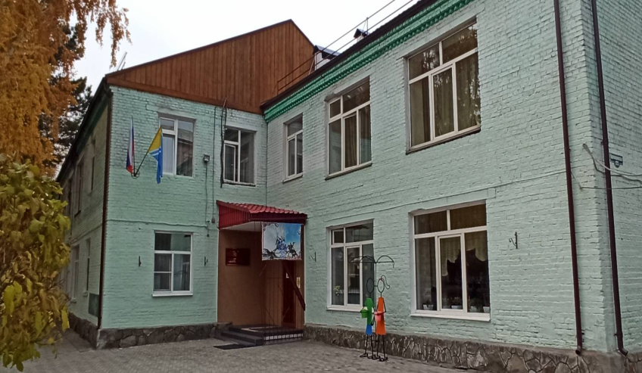
Дата ввода здания июль 1971г
Лицензия №174 от 28.02.2013г. Действительна бессрочно
Проектная мощность ДОУ 140 детей
Лицензия на осуществление медицинской деятельности ЛО – 17-01-000543 от 19.02.2020 г
Проектная мощность медицинского кабинета – 10.9
Функционирует -6 групп
Общеобразовательная – 5. Количество детей - 192
Группа компенсирующей направленности-1. Количество детей –13
Группа кратковременного пребывания- 4 часа ежедневно. Количество детей и их возраст-4-7л - 4
Количество детей инвалидов-5
на 2024-2025 учебный год.
1 группа дети в возрасте от 1-2 лет. Количество детей -6
1 группы дети в возрасте от 2-3 лет. Количество детей -20
1 группы дети в возрасте от 3-4 лет. Количество детей -7
1 группы дети в возрасте от 4-5 лет. Количество детей - 51
1 группы дети в возрасте от 5-6 лет. Количество детей - 51
2 группы дети в возрасте от 6-7 лет. Количество детей 57
Язык обучения: русский
Форма обучения: очная
Нормативный срок обучения: от 1,6 до 6,6 лет до прекращения образовательных отношений.
Режим работы детского сада: шестидневная рабочая неделя.
Длительность пребывания детей – 12 часов с 7.00 час до 19.00 ч.
График работы: понедельник-пятница с 7.00 час до 19.00 час.
суббота с 7.00 час до 17.00 час
О реализуемых образовательных программахООП «От рождения до школы» под ред. Н.Е. Вераксы. Программа развития дошкольного учреждения. Приказ № 8а от 17.02.2021 до 2026г
Дополнительные образовательные услуги оказываемых МБДОУ «Детский сад №24 города Кызыла»
Официальный сайт МБДОУ «Детский сад №24 города Кызыла Республики Тыва» http://detsad24.rtyva.ru
Контакты: 667000, г. Кызыл, ул. Красноармейская, д. 172
e-mail:mdou24@rtyva.ru+7(39422)32190 – заведующий Иванченко Елена Вениаминовна


